Opdracht 1
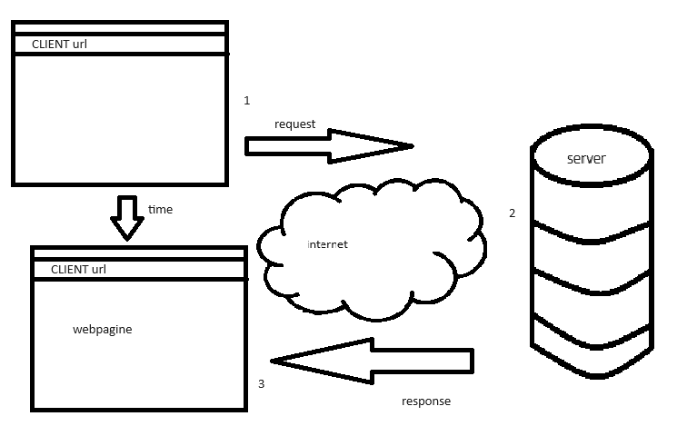

Opdracht 2
https://www.bol.com/nl/p/hoe‐werkt‐dat‐nou/9200000057347012/?country=BE&suggestionType=browse#product_alternatives
protocol: https
host: bol.com
subdomain: www
port: 9200000057347012
path: hoe-werkt-dat-nou
parameters: country=BE
suggestionType=browse
fragment: #product alternatives

Opdracht 3
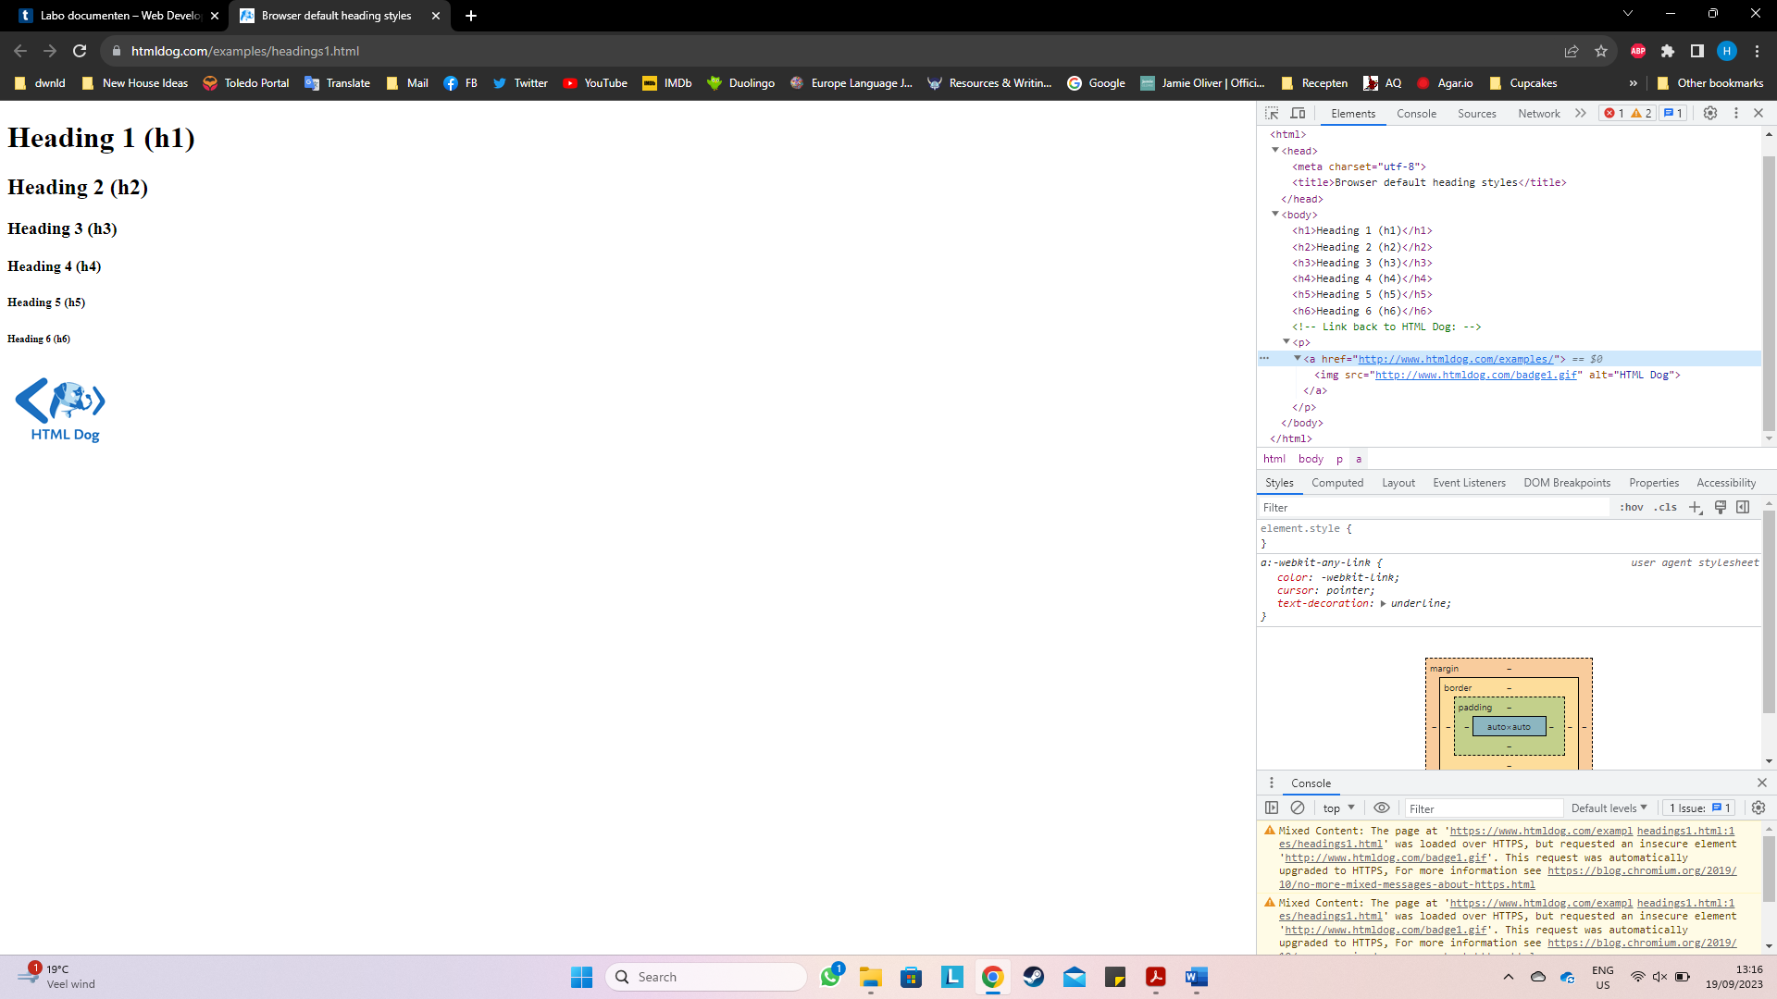
Opdracht 4
Badge1.gif en favicon.ico werden ook opgevraagd (bij tabblad network)
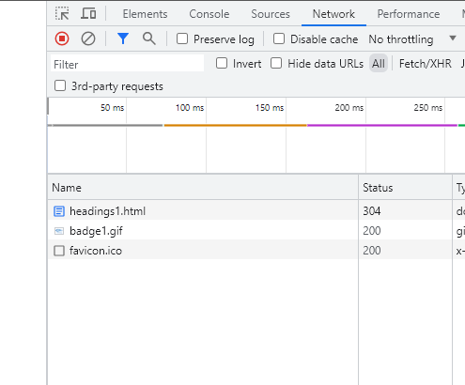
Opdracht 5
Document, stylesheet, jpeg, png, svg+xml, font, gif, xhr, text/plain, /redirect, websocket, javascript, vnd.microsoft.icon
Verschillende servers: a.getflowbox.com, acdn.adnxs.com, bat.bing.com, cdn.flbx.io, ...
Requests starten op verschillende momenten. Aantal lijkt beperkt, niet meer dan 5 (6?) requests per keer.
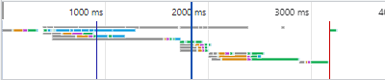
Opdracht 6
Spontane request: om nieuwe mail op te halen in real-time
Opdracht 7
Opdracht 8
De URL linkt naar een server/domein die niet bestaat
Opdracht 9
2xx: de request is goed ontvangen, begrepen en aanvaard door de server | 3xx: de client moet een extra actie ondernemen om de request uit te voeren | 4xx: er was een fout bij de client | 5xx: De server kon een request niet verwerken
200: request was succesvol, het response zal afhankelijk zijn van het soort request: GET request bezorgt een kopie van hetgeen gevraagd is, een POST request bezorgt een beschrijving of een uitvoering van hetgeen gevraagd is. | 301: De content is permanent verplaatst, de URL moet aangepast worden | 400: de request kan niet verwerkt worden, mogelijks door een verkeerde invoer van de request, te grote request,… | 500: er was een fout bij de server, maar er kan niet specifieker aangeduid worden wat de fout was
204: de request is succesvol behandeld, maar er is geen content om te tonen. | 302: De verplaatste content is gevonden op een andere URL en de client wordt automatisch door verwezen | 401: Geen toegang tot een bepaald document. Er moet eerst ingelogd worden tot de correcte accounts. | 503: de server kan de request niet behandelen door overbelasting, of maintenance, dit is meestal een tijdelijk probleem.
 | 303: het antwoord op de request kan op een andere URL gevonden worden | 404: de pagina is niet gevonden, maar kan beschikbaar worden in de toekomst.

Opdracht 10
Get: vraagt om een representatie van de gevraagde content, enkel data
Head: vraagt om hetzelfde als get maar zonder de response body
Post: bezorgt een entity aan de content, zorgt vaak voor een verandering in de server
Put: vervangt alle representaties van de resource met de nieuwe data
Delete: verwijdert de gevraagde resource
Connect: maakt een verbinding tussen de client en de server via de gevraagde resource
Options: beschrijft de communicatie opties voor de gevraagde resource
Trace: zendt een bericht tussen verschillende servers/resource, handig voor debugging
Patch: maakt gedeeltelijke aanpassingen aan de resource

Klik op de request en ga naar header. Onder General/Request Method, staat de methode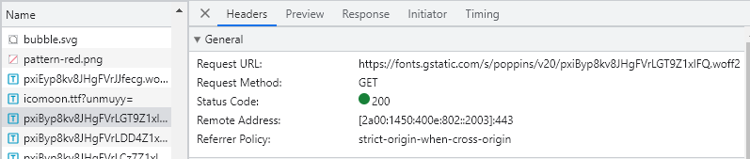
Opdracht 11
67 requests.

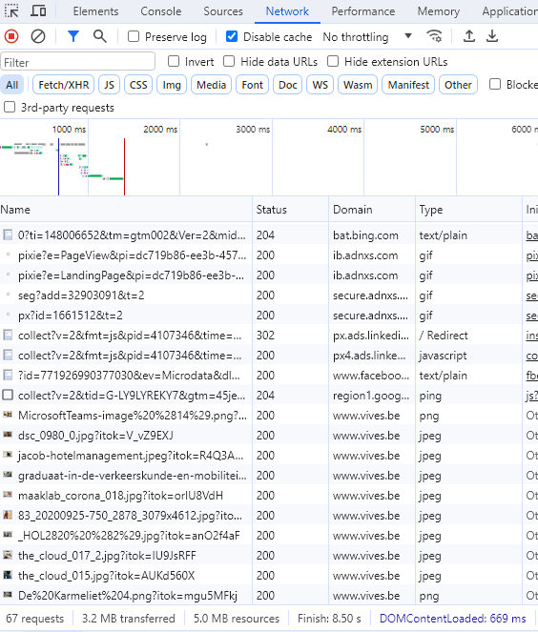

Opdracht 12
2.1MB transferred 3.9MB resources
5.97secs

22.3kB
5.7secs
Pagina slaat cookies op in een cache op de pc, zo kan hij sneller herladen. Terug te vinden onder appliation (bovenste balk rechts van Network). Er staat in de headers hoe lang zo’n cookie geldig blijft.

Opdracht 13
Nieuwsblad: 21 tracking scripts: advertising, site analytics, consent management, essential, audio/video player, cdn, unidentified.
CNN: 9 tracking scripts
Vives: 11 tracking scripts
Vrt: 5 tracking scripts

